**BAB II**

**KAJIAN PUSTAKA**

* 1. **Profil Perusahaan**
     1. **Data Perusahaan**
* Nama Perusahaan : PT Internusa Cipta Solusi Perdana
* No Telepon : -(021) 22088019
* +62 220 880 19
* Email : [info@icsp.co.id](mailto:info@icsp.co.id)
* Bidang Usaha : Software Developer
* Logo Perusahaan :

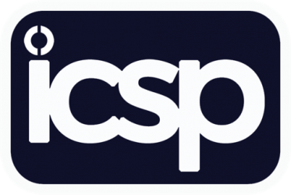

2.1 Logo ICSP

* + 1. **Lokasi Perusahaan**

Jl. Kav. Agraria No.160, RT.2/RW.16, Duren Sawit, Kec. Duren Sawit, Kota Jakarta Timur, Daerah Khusus Ibukota Jakarta 13440

* + 1. **Pelayanan Perusahaan**

1. System Integration
2. Software Development
3. IT Governance & Security Consultancy
4. Electronic Kiosk Manufacture
   1. **Pengertian Aplikasi**

Aplikasi sering juga disebut sebagai perangkat lunak, merupakan program komputer yang isi instruksinya dapat diubah dengan mudah. Aplikasi pada umumnya digunakan untuk mengontrol perangkat keras (yang sering disebut sebagai device driver), melakukan proses perhitungan, dan berinteraksi dengan aplikasi yang lebih mendasar lainnya (seperti sistem operasi, dan bahasa pemrograman). Secara umum aplikasi dapat dibagi menjadi 3 tingkatan yaitu tingkatan program aplikasi (application program misalnya Microsoft Office), tingkatan sistem operasi (operating system misalnya Microsoft Windows), dan tingkatan bahasa pemrograman (misalnya PHP).

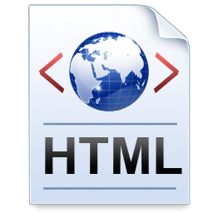**2.2.1 HTML**

**Gambar 2.2** HTML

HTML (HyperText Markup Language) adalah bahasa pemrograman standar yang digunakan untuk membuat sebuah halaman web, yang kemudian dapat diakses untuk menampilkan berbagai informasi di dalam sebuah penjelajah web Internet (Browser).

Disebut hypertext sebab di dalamnya terdapat sebuah text biasa yang memiliki fungsi , kita bisa membuatnya menjadi link yang dapat berpindah dari satu halaman ke halaman lainnya dengan meng-klik text tersebut.

Sedangkan, disebut Markup Language sebab bahasa HTML menggunakan tanda (mark) yang digunakan untuk menandai bagian-bagian dari text. Contohnya, text yang terletak di antara tanda tertentu akan menjadi tebal, dan apabila berada di antara tanda lainnya akan terlihat besar. Tanda tersebut di kenal dengan sebutan HTML tag.

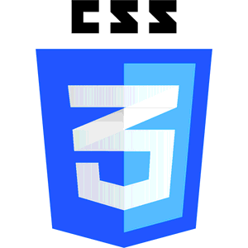**2.2.2 CSS**

**Gambar 2.3** Simbol CSS

CSS adalah kependekan dari Cascading Style Sheet. CSS merupakan salah satu kode pemrograman yang bertujuan untuk menghias dan mengatur gaya tampilan/layout halaman web supaya lebih elegan dan menarik.CSS adalah sebuah teknologi internet yang direkomendasikan oleh World Wide Web Consortium atau W3C pada tahun 1996. Awalnya, CSS dikembangkan di SGML pada tahun 1970, dan terus dikembangkan hingga saat ini. CSS telah mendukung banyak bahasa markup seperti HTML, XHTML, XML, SVG (Scalable Vector Graphics) dan Mozilla XUL (XML User Interface Language).

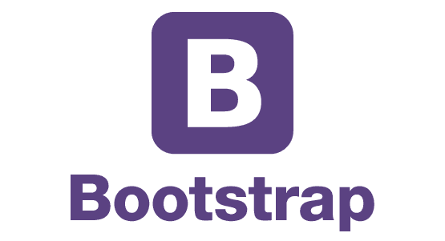**2.2.3 Bootstrap**

**Gambar 2.4** Simbol Bootstrap

Bootstrap adalah framework HTML dan CSS yang berfungsi untuk situs web dan aplikasi web. Bootstrap berisi HTML dan CSS desain berbasis template untuk tipografi, bentuk, tombol, navigasi dan komponen antarmuka lainnya, serta opsional JavaScript ekstensi. Hal ini bertujuan untuk memudahkan pengembangan dari website dinamis dan aplikasi web.

Karena ini adalah framework HTML & CSS, front-end para "programmer" lah sering menggunakan keandalan dari bootstrap ini. Tetapi, tak menutup kemungkinan back-end programmer juga ikut menggunakan framework yang satu ini.

Bootstrap dilengkapi dengan beberapa komponen JavaScript dalam bentuk jQuery plugin. Mereka menyediakan elemen antarmuka pengguna tambahan seperti kotak dialog, tooltips. Bootstrap juga memperluas fungsi beberapa elemen antarmuka yang ada, termasuk fungsi auto-lengkap untuk bagian masukan. Dalam versi 2.0, plugin JavaScript berikut ini sudah: Modal, Dropdown, Scrollspy, Tab, Tooltip, Popover, Alert, Button, Ciutkan, Carousel dan Typeahead.

**2.2.4 PHP**



**Gambar 2.5** Simbol php

Hypertext Preprocessor atau di singkat PHP adalah suatu bahasa pemerograman yang digunakan untuk membuat web dinamis, walau bisa juga digunakan untuk membuat program lain. Tentunya bahasa pemerograman PHP berbeda dengan HTML, pada PHP Script/kode yang di buat tidak dapat di tampilkan pada halaman/muka website begitu saja, tapi harus diproses terlebih dahulu oleh web server lalu di tampilkan dalam bentuk halaman website di web browser, Script PHP juga dapat di sisipkan pada HTML dan script PHP selalu diawali dengan <?php dan di akhiri dengan ?>. Manajamen database yang biasanya digunakan untuk pemerograman PHP misalnya seperti MySQL, tapi ada juga yang menggunakan Oracle, Microsoft Access, dan lain-lain. PHP disebut juga sebagai bahasa pemerograman script server side, karena PHP di proses pada komputer server.

**2.2.5 XAMPP**

**Gambar 2.6** Simbol XAMPP

Pengertian XAMPP  adalah perangkat lunak ( free software) bebas, yang mendukung untuk banyak sistem operasi, yang  merupakan kompilasi dari beberapa program.

Fungsi XAMPP sendiri adalah sebagai server yang berdiri sendiri (localhost), yang terdiri beberapa program antara lain : Apache HTTP Server, MySQL database, dan penerjemah bahasa yang ditulis dengan bahasa pemrograman PHP dan Perl. Nama XAMPP sendiri merupakan singkatan dari X (empat sistem operasi apapun), Apache, MySQL, PHP dan Perl. Program ini tersedia dalam GNU General Public License dan bebas, merupakan web server yang mudah untuk digunakan yang dapat menampilkan halaman web yang dinamis.

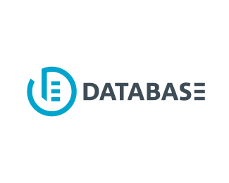**2.2.6 Database**

**Gambar 2.7** Simbol Database

Database adalah sebuah system yang di buat untuk mengorganisasi, menyimpan dan menarik data dengan mudah. Database terdiri dari kumplan data yang terorganisir untuk 1 atau lebih penggunaan, dalam bentuk digital. Database digital di manage menggunakan Database Management System (DBMS), yang menyimpan isi database, mengizinkan pembuatan dan maintenance data dan pencarian dan akses yang lain. Beberapa Database yang ada saat ini adalah : Mysql, Sql Server, Ms.Access, Oracle, dan PostgreSql.

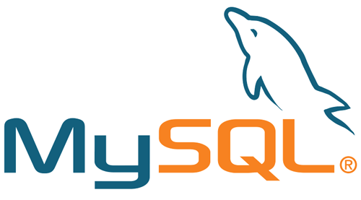**2.2.7 MySQL**

**Gambar 2.8** Simbol MySQL

MySQL adalah sebuah perangkat lunak sistem manajemen basis data SQL (bahasa Inggris: database management system) atau DBMS yang multithread, multi-user, dengan sekitar 6 juta instalasi di seluruh dunia. MySQL AB membuat MySQL tersedia sebagai perangkat lunak gratis di bawah lisensi GNU General Public License (GPL), tetapi mereka juga menjual dibawah lisensi komersial untuk kasus-kasus dimana penggunaannya tidak cocok dengan penggunaan GPL. Tidak seperti Apache yang merupakan software yang dikembangkan oleh komunitas umum, dan hak cipta untuk kode sumber dimiliki oleh penulisnya masing-masing, MySQL dimiliki dan disponsori oleh sebuah perusahaan komersial Swedia yaitu MySQL AB. MySQL AB memegang penuh hak cipta hampir atas semua kode sumbernya. Kedua orang Swedia dan satu orang Finlandia yang mendirikan MySQL AB adalah: David Axmark, Allan Larsson, dan Michael "Monty" Widenius. Beberapa kelebihan MySQL antara lain :

* + - Free (bebas didownload)
    - Stabil dan tangguh
    - Fleksibel dengan berbagai pemrograman
    - Security yang baik
    - Dukungan dari banyak komunitas
    - Kemudahan management database

**2.2.8 PhpMyAdmin**

**Gambar 2.9** Simbol phpMyAdmin

Phpmyadmin adalah sebuah aplikasi open source yang berfungsi untuk memudahkan manajemen MySQL. Dengan menggunakan phpmyadmin, anda dapat membuat database, membuat tabel, menginsert, menghapus dan mengupdate data dengan GUI dan terasa lebih mudah, tanpa perlu mengetikkan perintah SQL secaramanual.

PHPMyAdmin merupakan front-end MySQL berbasis web. PHPMyAdmin dibuat dengan menggunakan PHP. Saat ini, PHPMyAdmin banyak digunakan dalam hampir semua penyedia hosting yang ada di internet. PHPMyAdmin mendukung berbagai fitur administrasi MySQL termasuk manipulasi database, tabel, index dan juga dapat mengeksport data ke dalam berbagai format data. PHPMyAdmin juga tersedia dalam 50 bahasa lebih, termasuk bahasa Indonesia.

* + 1. **Browser**

Web browser secara umum adalah suatu perangkat lunak atau software yang digunakan untuk mencari informasi atau mengakses situs-situs yang ada di internet. Perangkat ini akan lebih memudahkan pengguna dalam mengakses data atau mencari referensi yang dibutuhkan. Ada berbagai macam perangkat web browser yang kini digunakan seperti Mozilla Firefox, Google Chrome, Opera, Safari, Internet Explorer dan lain sebagainya.

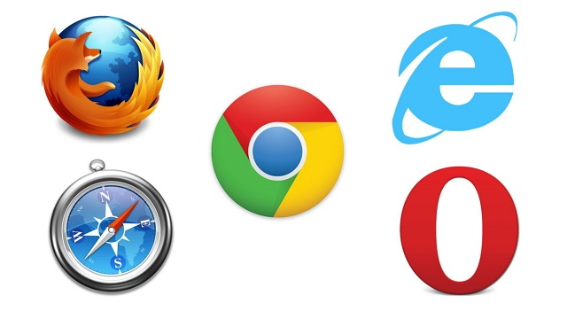

**Gambar 2.10** Gambar Browser

Web browser memiliki beberapa fungsi diantaranya adalah sebagai berikut :

1. Membuka laman website
2. Memastikan keamanan suatu web
3. Mendukung permintaan data
4. Mengumpulkan data dan memaksimalkan tampilan
5. Mendukung penggunaan search engine

**2.2.10 Sublime Text 3**



**Gambar 2.10** Simbol sublime text 3

Sublime Text adalah aplikasi editor untuk kode dan teks  yang dapat berjalan diberbagai platform *operating system* dengan menggunakan teknologi PhytonAPI.Terciptanya  aplikasi  ini  terinspirasi  dari  aplikasi  Vim,  Aplikasi  ini  sangatlahfleksibel  dan  powerfull. Fungsionalitas  dari  aplikasi  ini  dapat  dikembangkandengan menggunakan sublimepackages.  Sublime  Text  bukanlah  aplikasi  *opensource*  dan juga aplikasi yang dapat digunakan dan didapatkan secara gratis, akantetapi  beberapa  fitur  pengembangan  fungsionalitas  (*packages*)  dari  aplikasi  ini merupakan hasil dari temuan dan  mendapat dukungan  penuh dari  komunitas serta memiliki linsensi aplikasi gratis.